На сайте «Единой России» появился раздел для онлайн обращения в Комиссию Партии по этике
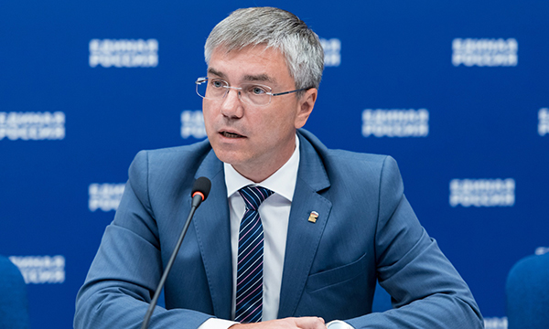
фото ER.RU
Новый формат приема заявлений призван упростить взаимодействие с Комиссией
На официальном сайте партии «Единая Россия» появился специальный раздел «Онлайн обращение», при помощи которого каждый желающий может обратиться в Комиссию Партии по этике, также на странице будут публиковаться отчеты о работе Комиссии. Об этом сообщил Заместитель секретаря Генсовета партии «Единая Россия» Евгений Ревенко.
«Для удобства людей и оперативности получения Комиссией информации мы запустили в работу онлайн форму для подачи заявления. Новый формат приема заявлений значительно упростит взаимодействие с комиссией по этике. Каждый, кто стал свидетелем недостойного, по его мнению, поведения члена или сторонника Партии, может заполнить несколько простых граф, которые позволят сформировать обращение», - рассказал парламентарий.
Также Ревенко отметил, что приоритетом Комиссии Партии по этике было и остается оперативное и качественное рассмотрение каждого поступившего заявления.
«Для нас важно разобраться в каждом отдельном случае, ведь главное в работе комиссии – это объективность. Если человек действительно нарушил принятые в Партии этические нормы, то он должен нести ответственность, но при этом мы должны фильтровать поступившие обращения, чтобы не подвергнуть коллег по партии оговору и клевете», - подытожил он.
В компетенцию Комиссии «Единой России» по этике входит рассмотрение действий членов и сторонников Партии с точки зрения этических норм.
Комиссия «Единой России» по этике была создана в декабре 2018 года решением XVIII Съезда Партии.

